Педсовет
« Адаптация перехода учащихся из начальной школы в среднюю»

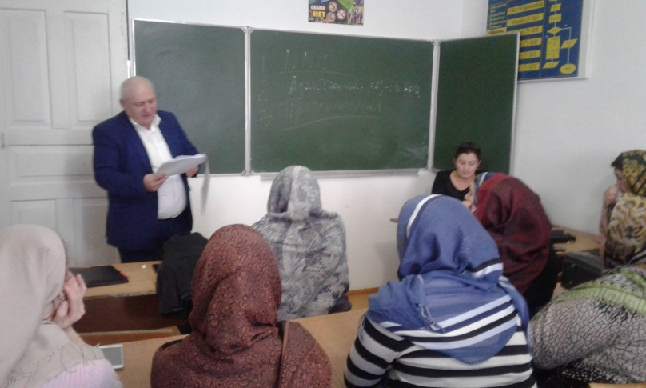

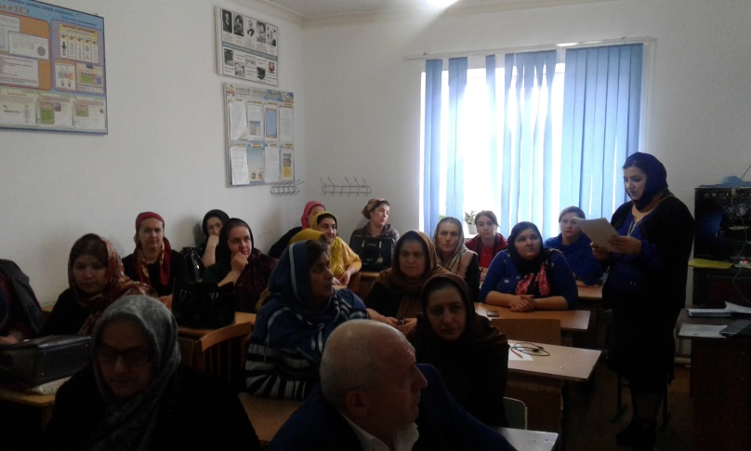

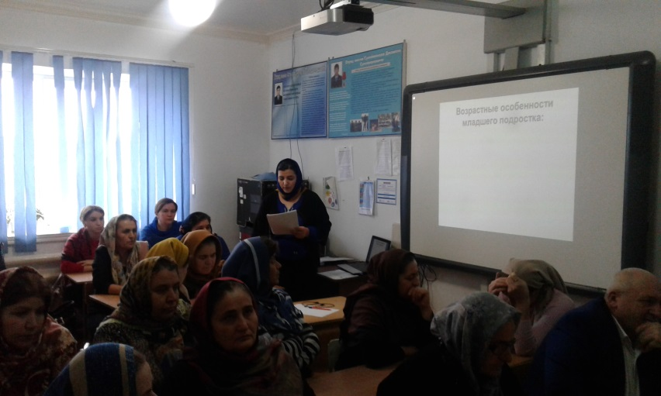
30.12.2017г.

